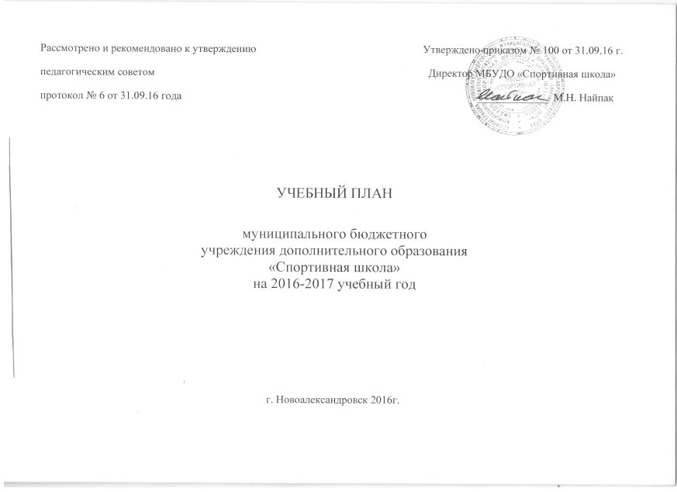
ПОЯСНИТЕЛЬНАЯ ЗАПИСКА
к учебному плану муниципального бюджетного учреждения дополнительного образования
«Спортивная школа» на 2016-2017 учебный год
МБУДО «Спортивная школа» реализует дополнительные общеобразовательные программы (общеразвивающие и предпрофессиональные) в области физической культуры и спорта, учитывающие индивидуальные и физические возможности каждого. Спортивная школа способна компенсировать те процессы, которые усреднены или недостаточно представлены в системе общеобразовательных учреждений, поскольку современная образовательная школа не может удовлетворить в полном объеме потребность детей и подростков в двигательной активности.
Учебный план разработан на основании:
. Закона РФ «Об образовании» (ст. 7)
. Типового положения об образовательном учреждении дополнительного образования детей (Постановление Правительства РФ от 07.03.1995г с изменениями)
. Концепции модернизации дополнительного образования детей РФ на период до 2010 г. (принята решением Минобрнауки России от 06.10.2004 г. МПК-2).
. Нормативных требований санитарно-эпидемиологических правил и нормативов к составлению Учебного плана (объем учебно-тренировочных занятий для обучающихся разных возрастных групп, продолжительность перерывов между занятиями, максимальный режим учебно-тренировочной работы в неделю по годам обучения).
. Устава МБУДО «Спортивная школа»
МБУДО «Спортивная школа», являясь учреждением дополнительного образования детей и взрослых, призвана способствовать их самосовершенствованию, познанию и творчеству, формированию здорового образа жизни, профессиональному самоопределению, развитию физических, интеллектуальных и нравственных способностей, достижению уровня спортивных успехов сообразно способностям и этапу обучения.

СПОРТИВНО-ОЗДОРОВИТЕЛЬНЫЙ ЭТАП.
На спортивно-оздоровительный этап принимаются лица, не имеющие медицинских противопоказаний, на основании письменного заявления от родителей (законных представителей), справки от врача о состоянии здоровья с заключением о возможности заниматься избранным видом спорта. Спортивно-оздоровительные группы формируются, как из вновь зачисляемых в Учреждение обучающихся, так и из обучающихся, не имеющих по каким-либо причинам возможности продолжать занятия на других этапах подготовки, но желающих заниматься избранным видом спорта.
Обучение ориентировано на годовой срок обучения.
Годовой учебно-тематический план рассчитан на 36 недель.
Объем учебно-тренировочной работы в неделю 6 часов.
ЭТАП НАЧАЛЬНОЙ ПОДГОТОВКИ.
На этап начальной подготовки принимаются лица, не имеющие медицинских противопоказаний, по результатам контрольных нормативов на основании письменного заявления от родителей (законных представителей), справки от врача о состоянии здоровья с заключением о возможности заниматься избранным видом спорта;
Обучение ориентировано на 2-х летний срок обучения (в зависимости от способностей обучаемого).
Годовой учебно-тематический план рассчитан на 46 недель:
Объем учебно-тренировочной работы в неделю зависит от года обучения:
- до года — 6 часов в неделю;
- свыше года - 8 часов в неделю.

УЧЕБНО-ТРЕНИРОВОЧНЫЙ ЭТАП ОБУЧЕНИЯ.
На учебно-тренировочный этап – практически здоровые обучающиеся, прошедшие необходимую подготовку на этапе начальной подготовки не менее одного года, при условии выполнения ими контрольных нормативов по общей и специальной физической подготовке, установленных образовательными программами.
Обучение ориентировано на 5-и летний срок обучения.
Годовой учебно-тематический план рассчитан на 46 недель:
Объем учебно-тренировочной работы в неделю зависит от года обучения:
-учебно-тренировочные группы 1 года - 10 часов в неделю;
-учебно-тренировочные группы 2 года - 12 часов в неделю;
-учебно-тренировочные группы 3 года - 14 часов в неделю;
-учебно-тренировочные группы 4 года - 16 часов в неделю;
-учебно-тренировочные группы 5 года - 18 часов в неделю.
РЕЖИМ РАБОТЫ МБУДО «Спортивная школа» - 6-дневная рабочая неделя.
Учебный план на 2016-2017 учебный год дает возможность спортивной школе:
- определиться в своей образовательной стратегии;
- осуществить основные направления в образовательной подготовке обучающихся.
Учебный план МБУДО «Спортивная школа» реализуется в течение учебного года полностью.
Предельно допустимая учебная нагрузка не превышается.

УЧЕБНЫЙ ПЛАН МБУДО «Спортивная школа»
на 2016-2017 учебный год.

Вид спорта | Этап подготовки | Кол-во групп | К-во уч-ся во всех группах | К-во часов в неделю в 1 группе | К-во час\нед во всех группах | К-во часов в год в одной группе | К-во часов в год во всех группах | Норма оплаты в %
Легкая атлетика | СОГ | 3 | 60 | 6 | 18 | 216 | 648 | 2,2
 | ГНП-2 | 1 | 14 | 8 | 8 | 368 | 368 | 3,6
 | УТГ-1 | 1 | 12 | 10 | 10 | 460 | 460 | 6
 | УТГ-2 | 1 | 11 | 12 | 12 | 552 | 552 | 9
 | УТГ-3 | 1 | 10 | 14 | 14 | 644 | 644 | 12
 | УТГ-4 | 2 | 18 | 16 | 32 | 736 | 1472 | 13
Всего: |  | 9 | 125 |  | 94 |  | 4144

Вид спорта | Этап подготовки | Кол-во групп | К-во уч-ся во всех группах | К-во часов в неделю в 1 группе | К-во час\нед во всех группах | К-во часов в год в одной группе | К-во часов в год во всех группах | Норма оплаты в %
Тяжелая атлетика | СОГ | 1 | 20 | 6 | 6 | 216 | 216 | 2,2
 | УТГ-1 | 1 | 12 | 10 | 10 | 460 | 460 | 6
 | УТГ-3 | 1 | 10 | 14 | 14 | 644 | 644 | 12
Всего: |  | 3 | 42 |  | 30 |  | 1320

Вид спорта | Этап подготовки | Кол-во групп | К-во уч-ся во всех группах | К-во часов в неделю в 1 группе | К-во час\нед во всех группах | К-во часов в год в одной группе | К-во часов в год во всех группах | Норма оплаты в %
Греко-римская борьба | СОГ | 1 | 20 | 6 | 6 | 216 | 216 | 2,2
 | ГНП-1 | 1 | 16 | 6 | 6 | 276 | 276 | 2,2
 | УТГ-1 | 1 | 12 | 10 | 10 | 460 | 460 | 6
Всего: |  | 3 | 48 |  | 22 |  | 952

Вид спорта | Этап подготовки | Кол-во групп | К-во уч-ся во всех группах | К-во часов в неделю в 1 группе | К-во час\нед во всех группах | К-во часов в год в одной группе | К-во часов в год во всех группах | Норма оплаты в %
Футбол | СОГ | 3 | 60 | 6 | 18 | 216 | 648 | 2,2
 | ГНП-2 | 1 | 14 | 8 | 8 | 368 | 368 | 3,6
 | УТГ-1 | 2 | 24 | 10 | 20 | 460 | 920 | 5
 | УТГ-2 | 1 | 11 | 12 | 12 | 552 | 552 | 8
 | УТГ-3 | 1 | 10 | 14 | 14 | 644 | 644 | 11
Всего: |  | 8 | 119 |  | 72 |  | 3132

Вид спорта | Этап подготовки | Кол-во групп | К-во уч-ся во всех группах | К-во часов в неделю в 1 группе | К-во час\нед во всех группах | К-во часов в год в одной группе | К-во часов в год во всех группах | Норма оплаты в %
Бокс | СОГ | 1 | 25 | 6 | 6 | 216 | 216 | 2,2
 | УТГ-1 | 1 | 12 | 10 | 10 | 460 | 460 | 6
Всего: |  | 2 | 37 |  | 16 |  | 676

Вид спорта | Этап подготовки | Кол-во групп | К-во уч-ся во всех группах | К-во часов в неделю в 1 группе | К-во час\нед во всех группах | К-во часов в год в одной группе | К-во часов в год во всех группах | Норма оплаты в %
Рукопашный бой | СОГ | 4 | 80 | 6 | 24 | 216 | 864 | 2,2
 | ГНП-1 | 1 | 16 | 6 | 6 | 276 | 276 | 2,2
 | ГНП-2 | 1 | 14 | 8 | 8 | 368 | 368 | 3,6
 | УТГ-1 | 1 | 12 | 10 | 10 | 460 | 460 | 5
 | УТГ-2 | 1 | 11 | 12 | 12 | 552 | 552 | 8
Всего: |  | 8 | 133 |  | 60 |  | 2520

СВОДНЫЙ УЧЕБНЫЙ ПЛАН
МБУДО «Спортивная школа»
на 2016-2017 учебный год.

Вид спорта | Кол-во групп | К-во уч-ся во всех группах | К-во час\нед во всех группах | К-во часов в год во всех группах
Легкая атлетика | 9 | 125 | 94 | 4144
Тяжелая атлетика | 3 | 42 | 30 | 1320
Греко-римская борьба | 3 | 48 | 22 | 952
Бокс | 2 | 37 | 16 | 676
Футбол | 8 | 119 | 72 | 3132
Рукопашный бой | 8 | 133 | 60 | 2520
Итого: | 33 | 504 | 294 | 12744

